

**GUÍA DE CONTINGENCIA N° 1 MÓDULO 2**

**AREA INDUSTRIAL: ESPECIALIDAD: MECÁNICA AUTOMOTRIZ NIVEL: 3°**

**NOMBRE ALUMNO (A): PUNTAJE TOTAL**

**FECHA: PUNTAJE ALUMNO**

**NOMBRE DEL MÓDULO: Lectura de Planos y Manuales Técnicos CALIFICACIÓN: Formativa**

**OBJETIVO DE APRENDIZAJE: Leer y utilizar la información contenida en manuales técnicos, planos y diagramas de vehículos motorizados y normas nacionales e internacionales de emisiones de gases, para resolver diagnósticos o fallas.**

**OBJETIVO GENÉRICO: Leer y utilizar distintos tipos de textos relacionados con el trabajo, tales como especificaciones técnicas, normativas diversas, legislación laboral, así como noticias y artículos que enriquezcan su experiencia laboral.**

**CONTENIDOS: La energía hidráulica**

**PD: Cada respuesta correcta equivale a 20%**

La Energía Hidráulica

La hidráulica es un método sencillo para la transmisión de grandes fuerzas mediante fluido

a presión.

La hidráulica resuelve problemas como el flujo de fluidos por conductos o canales abiertos y el diseño de represas de embalse, bombas y turbinas. En otros dispositivos como boquillas, válvulas, surtidores y medidores se encarga de control y utilización de líquidos.

El fluido: Es una sustancia que toma siempre de la forma del recipiente donde está contenido.

Se puede distinguir dos tipos de fluidos:

**a) Líquidos**

b) Gases

Las partículas que componen un líquido no están rígidamente adheridas entre sí, pero están más unidas que las de un gas. El volumen de un líquido contenido en un recipiente hermético permanece constante, y el líquido tiene una superficie límite definida. En contraste, un gas no tiene límite natural, y se expande y difunde en el aire disminuyendo su densidad.**.**

**Ventajas de la hidráulica:**

A) Velocidad Variable: A través del cilindro de un sistema hidráulico se puede conseguir velocidades muy precisas, regulares y suaves, que no se logran con motores eléctricos.

B) Reversibilidad: Los actuadores hidráulicos pueden invertir su movimiento sin problemas y, además, pueden arrancar bajo su máxima carga.

La Carga: Es la energías referida a la unidad de peso. (figura 1)

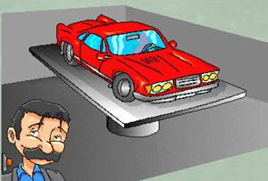 (Fig. 1)

1. Protección contra las sobre cargas: Las válvulas protegen al sistema hidráulico contra las sobrecargas de presión

D) La válvula de seguridad limita la presión a niveles aceptables (Fig. 2)

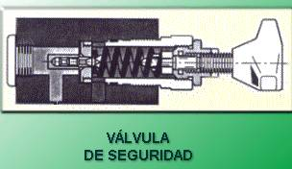(Fig.2)

Bombas: Aspiran el fluido con dirección al cilindro. Cuando este se sobrecarga la presión empieza a aumentar, esto es debido a que el Fluido no puede circular libremente. (fig. 3)

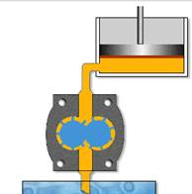(Fig. 3)

La presión también se va creando por las vías (cañerías, tuberías, mangueras) esto puede provocar una avería, por lo tanto ello, se necesita colocar en el sistema una válvula de seguridad. (fig. 3)

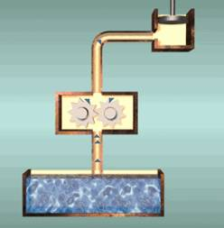(Fig. 4)

La válvula actúa rebajando la presión del sistema al devolver el fluido al depósito (Fig. 4)

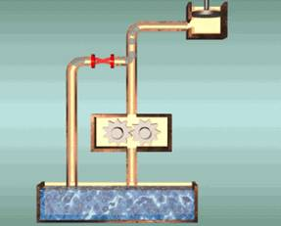 (Fig. 5)

**PREGUNTAS**

**1.- Indique características de un fluido hidráulico**

**2.- Indique qué significa que con un cilindro hidráulico, se consigan velocidades regulares.**

**3.- Al observar la figura 3 señale, Cuál es la carga Y cómo debe ser la fuerza del elevador**

**para subir el Automóvil?**

**4.- ¿Qué tipo de válvula protege el sistema hidráulico de sobre presión y como lo hace?**

**5.- Según las figuras presentadas ¿Cómo se mejora la sobre carga en un sistema**

**hidráulico?**